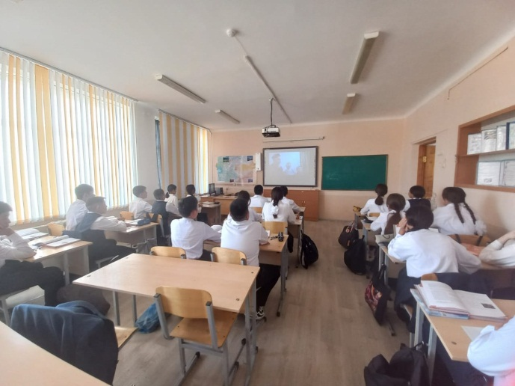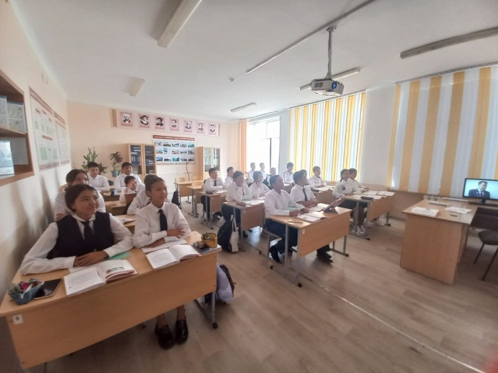

«Сыбайлас жемқорлыққа қарсы іс-қимыл туралы» Заңға сәйкес сыбайлас жемқорлыққа қарсы мәдениетті қалыптастыру білім беру сипатындағы шаралар кешені арқылы жүзеге асырылады.
Сыбайлас жемқорлыққа қарсы мәдениетті қалыптастыру мақсатында 2-қыркүйек күні мектебімізде жоғары сынып оқушыларына «Адалдық сағаты» өткізілді. Білім алушылар арасында «АMANAT» партиясының Қарағанды облыстық филиалының атқарушы хатшысы Б.Алтынбековпен түсірілген бейнеролик көрсетілді.
@balqash_qalasy_bilim_bolimi
@g.kozhakhmetoova
#ҚОББтәрбие
@umckrg
#балаларжылы09
#годребенка

